Optimización y Auditoría de un Modelo de Crédito: Hiperparámetros, Modelos de Conjunto y una Recomendación Basada en el Costo

Carlo E. Alicea Medina
Maestría en Inteligencia Artificial, Atlantis University
MAI 540: Machine Learning
Prof. Kevin A. García Gallardo
13 de octubre de 2026

Optimización y Auditoría de un Modelo de Crédito: Hiperparámetros, Modelos de Conjunto y una Recomendación Basada en el Costo
En la Tarea 6.1, sobre German Credit (Hofmann, 1994), el árbol por defecto no superó el 0.70 de decir siempre «good» y el Random Forest detectó solo el 38 % de los créditos malos. Antes de medir fijé en PLAN_6_2.md la matriz de coste (aprobar un malo cuesta 5; rechazar un bueno, 1) y la regla de selección: descartar los modelos con exactitud menos una desviación ≤ 0.70 y elegir el de menor coste. Repositorio: https://github.com/USUARIO/tarea-6-1-german-credit.
Búsqueda de Hiperparámetros y Número Honesto
Con GridSearchCV (Pedregosa et al., 2011) exploré max_depth ∈ {2, 3, 4, 5, 6, 8, 10, None} × min_samples_leaf ∈ {1, 5, 10, 20, 50} (40 combinaciones) con la validación cruzada estratificada de 5 pliegues y semilla 42 de la 6.1. Ganó max_depth = 5, min_samples_leaf = 1: 0.730 ± 0.019 frente a 0.698 ± 0.017 por defecto (+0.032). Controlé el optimismo con una prueba reservada del 20 % (0.718 en la búsqueda, 0.750 en la prueba) y con validación cruzada anidada (Varma y Simon, 2006): número honesto 0.740 ± 0.013. Quedó 0.010 por encima de la búsqueda, menos que la variación entre pliegues: aquí no hubo optimismo y la mejora de 3 a 4 puntos se sostiene.
Comparación con el Mismo Protocolo
Ningún modelo gana en todo (Tabla 1): el Random Forest es el más exacto y estable, pero deja pasar 187 de 300 malos; el árbol afinado es el más rápido e interpretable, pero el más caro; el boosting acierta igual y detecta más (0.48). Con el peso 5:1, el boosting baja a 749 y, sin age, personal_status ni foreign_worker, a 706 con la misma exactitud. El Random Forest 5:1 cuesta menos (650), pero su exactitud (0.694) no pasa el piso y la regla lo descarta.
Tabla 1
Árbol Afinado, Random Forest y Boosting con la Misma Validación Cruzada de Cinco Pliegues
Modelo | Exactitud M (DE) | Malos detectados | Malos aprobados (FN) | Buenos rechazados (FP) | Coste | Ajuste (s)
Árbol afinado | 0.730 (0.019) | 0.36 | 193 | 77 | 1,042 | 0.08
Random Forest | 0.759 (0.006) | 0.38 | 187 | 54 | 989 | 0.90
Boosting (HistGradientBoosting) | 0.758 (0.018) | 0.48 | 155 | 87 | 862 | 1.02
Random Forest, peso 5:1 | 0.694 (0.024) | 0.71 | 86 | 220 | 650 | 1.12
Boosting, peso 5:1 | 0.727 (0.023) | 0.60 | 119 | 154 | 749 | 1.51
Boosting 5:1 sin variables sensibles | 0.726 (0.020) | 0.64 | 108 | 166 | 706 | 1.55
Nota. Coste = 5·FN + 1·FP sobre las 1,000 predicciones fuera de pliegue; decir siempre «good» cuesta 1,500. El peso 5:1 sale de la matriz de coste y se fijó antes de medir. Tiempo: suma de los cinco ajustes en el equipo de prueba.
Curva de Aprendizaje
En la Figura 1, la brecha entre entrenamiento y validación del árbol por defecto (0.30) baja a 0.07 al afinarlo y a 0.26 en el modelo elegido, cuya validación sube de 0.67 a 0.73 sin estabilizarse: más datos ayudarían, y limitar su complejidad es el siguiente paso.
Figura 1
Curvas de Aprendizaje del Diagnóstico de la Tarea 6.1, el Árbol Afinado y el Modelo Elegido
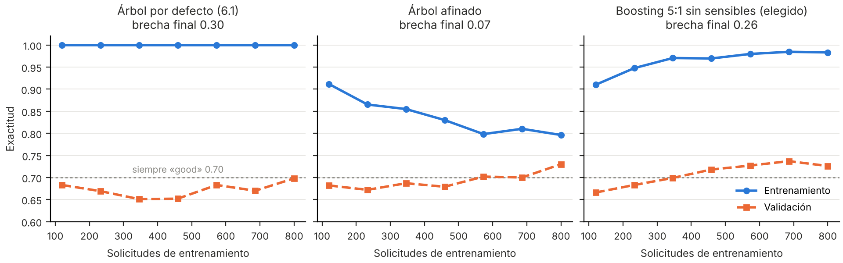
Nota. Exactitud media en los cinco pliegues de la validación cruzada para cada tamaño de entrenamiento (15 % a 100 %). La línea punteada es la exactitud de decir siempre «good».
Auditoría y Pruebas
Apliqué la Skill auditoria-modelos del Módulo 4 en una sesión independiente, por housing, personal_status y edad. La reconstruí desde mi informe de la 4.1 (criterios V0–V6; brecha ≤ 0.05 y cociente ≥ 0.80 con n ≥ 30), porque su carpeta faltaba en mi copia del repositorio. La primera pasada dio 16 PASA, 1 FALLA y 1 NO SE PUEDE DETERMINAR: faltaban la métrica por subgrupo y la validación de datos. Los corregí y precisé en la Skill dos reglas que el auditor tuvo que decidir solo; la segunda pasada dio 18 PASA. La mayor brecha en malos detectados fue 0.034 y el menor cociente 0.843 (own), que con las 20 variables habría sido 0.799 y habría fallado. Queda un riesgo que la Skill no mide: se rechazan más buenos entre menores de 25 años (0.32 frente a 0.22) y en housing = for free (0.38 frente a 0.21). Las pruebas de pytest exigen superar 0.70, desviación < 0.05 (±2 desviaciones = ±10 puntos), detectar al menos la mitad de los malos, codificación en el Pipeline y ninguna variable sensible: 8 PASSED y 1 XFAIL (el árbol por defecto, a propósito); con el Random Forest, la prueba de detección falla, como debe.
Recomendación
Llevaría a producción el boosting con peso 5:1 sin variables sensibles. El error que más me preocupa es aprobar un crédito malo, que cuesta cinco veces más que rechazar uno bueno; eso se refleja en el peso de la clase y en elegir por coste. Frente al Random Forest, el más exacto, detecta 0.64 de los malos en lugar de 0.38 y baja el coste de 989 a 706 (−29 %), a cambio de 3.3 puntos de exactitud y de rechazar 166 buenos en lugar de 54. Su costo computacional es bajo (1.5 s por cinco ajustes); su desventaja es la interpretabilidad frente al árbol afinado, descartado por ser el más caro. Lo acompañaría con la auditoría por subgrupo en cada reentrenamiento, vigilando los buenos rechazados entre los jóvenes.
Referencias
Hofmann, H. (1994). Statlog (German credit data) [Conjunto de datos]. UCI Machine Learning Repository. https://doi.org/10.24432/C5NC77
Pedregosa, F., Varoquaux, G., Gramfort, A., Michel, V., Thirion, B., Grisel, O., Blondel, M., Prettenhofer, P., Weiss, R., Dubourg, V., Vanderplas, J., Passos, A., Cournapeau, D., Brucher, M., Perrot, M., & Duchesnay, É. (2011). Scikit-learn: Machine learning in Python. Journal of Machine Learning Research, 12, 2825–2830.
Varma, S., & Simon, R. (2006). Bias in error estimation when using cross-validation for model selection. BMC Bioinformatics, 7, Artículo 91. https://doi.org/10.1186/1471-2105-7-91

